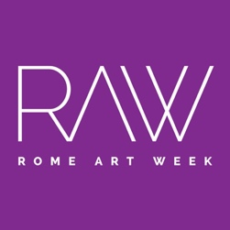
ROME ART WEEK 2021
La settimana dell’arte contemporanea

I PRIMI HIGHLIGHTS DELLA SESTA EDIZIONE

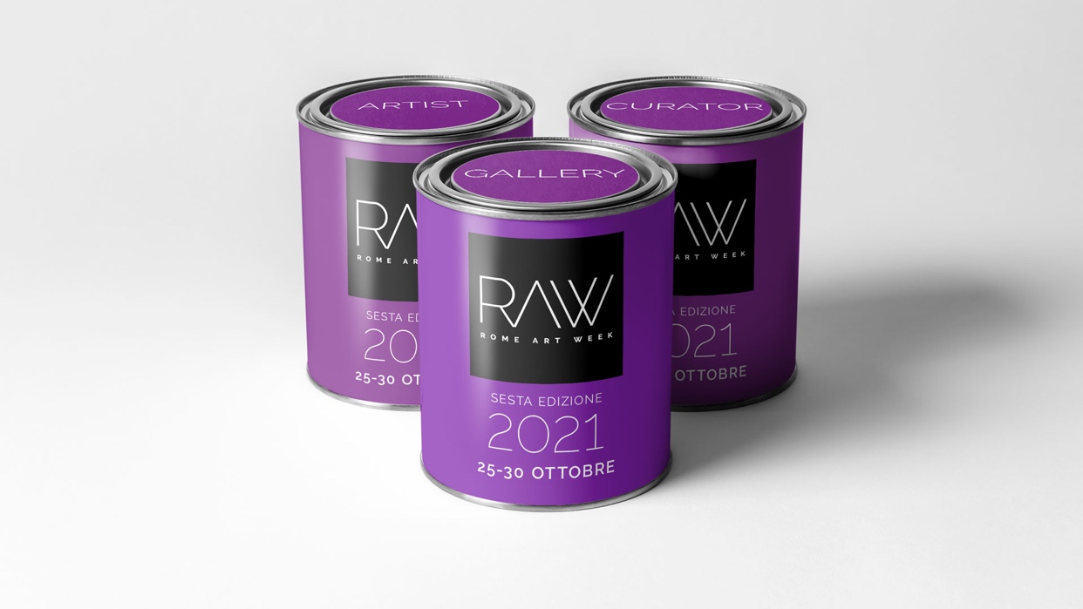
Dal 25 al 30 ottobre 2021
Roma
Dal 25 al 30 ottobre 2021 la Capitale si tinge di viola: torna Rome Art Week, la settimana dedicata all’arte contemporanea che animerà la Città Eterna con un ricco calendario di mostre personali e collettive, open studio, performance, talk, eventi e appuntamenti virtuali.
La manifestazione, promossa e organizzata da KOU - Associazione culturale per la promozione delle arti visive, si pone come un sofisticato network per l’arte contemporanea che ha l’obiettivo di costruire una rete tra tutti gli operatori del settore e il pubblico. Protagonisti musei, gallerie, spazi espositivi, curatori, artisti, associazioni, fondazioni e tutti gli stakeholders dell’arte contemporanea romana, uniti in un evento diffuso e “orizzontale” con lo scopo di sviluppare e sostenere la conoscenza e la diffusione dell’arte a più livelli.
Dopo il successo delle passate edizioni con oltre 300 eventi sparsi per la città e più di 1000 adesioni tra gallerie e istituzioni, artisti e curatori, RAW 2021 conferma la sua capacità di fondere passato e contemporaneo, offrendo al pubblico la possibilità di esplorare la città attraverso un’altra prospettiva. RAW, infatti, ha come obiettivo quello di promuovere un nuovo turismo legato al contemporaneo.
“Roma è famosa in tutto il mondo per la sua straordinaria storia e per le sue bellezze archeologiche o i suoi antichi monumenti. La Rome Art Week nasce dall’esigenza di espandere l’appeal della Capitale come meta turistica anche verso un nuovo pubblico, legato all’arte contemporanea, al pari delle altre Città Europee come Berlino e Londra. – così dichiara Massimiliano Padovan di Benedetto, ideatore e coordinatore di Rome Art Week - Con questa manifestazione, dal 2015, cerchiamo di dare rilievo e far conoscere le numerose realtà ed eccellenze che nella capitale lavorano da tempo nel mondo dell’arte contemporanea. Oltre alla storia e alle classiche mete conosciute da tutti, Roma ha tutte le carte per essere un nuovo punto di riferimento a livello nazionale e internazionale per il contemporaneo”

LE PRIME ANTICIPAZIONI DELLA SESTA EDIZIONE DI ROME ART WEEK
I numerosi eventi organizzati e le variegate attività di Rome Art Week animeranno ogni rione e zona di Roma, mostrando quanto l’arte contemporanea sia radicata nello spirito della Città Eterna. Tra le novità della sesta edizione, l’adesione di diverse realtà internazionali, tra gallerie, istituzioni e fondazioni, che hanno scelto la cornice di Rome Art Week per presentare al pubblico la loro attività. Tra queste la Casa Argentina, il Forum Austriaco di Cultura, la Real Academia de España, la Temple University Rome, l’AAIE Contemporary Art Center.
Oltre agli eventi in presenza, Rome Art Week offre una vetrina accesa 356 giorni su 365 a tutti i partecipanti: il sito www.romeartweek.com è un vero e proprio portale di networking attivo tutto l’anno in cui ogni artista, curatore e struttura può continuare a promuovere il proprio lavoro; la piattaforma è anche uno strumento per trovare tutte le informazioni riguardanti gli eventi, le visite guidate gratuite e i percorsi suggeriti durante la manifestazione. All’interno del sito, inoltre, il pubblico potrà partecipare ai numerosi virtual tour proposti nella sezione RAW 360°: un servizio non solo rivolto a chi non potrà assistere personalmente agli eventi organizzati dagli iscritti, ma anche finalizzato a creare un archivio virtuale efficace e duraturo delle opere e degli allestimenti, rendendo così giustizia al lavoro artistico e curatoriale.

Anche per la sesta edizione, RAW dà grande spazio ai curatori, figure chiave dell’arte contemporanea. Per guidare il pubblico nel ricco programma di RAW 2021, noti critici, curatori e operatori del settore forniranno il loro punto di vista sui partecipanti e sugli eventi delineando percorsi omogenei ed evidenziando le eccellenze della manifestazione. I punti di vista di RAW 2021 sono consultabili qui: https://romeartweek.com/it/punti-di-vista/
Oltre alle numerose mostre personali e collettive proposte da strutture e curatori, con Rome Art Week il pubblico potrà “toccare con mano” il lavoro degli artisti, partecipando ai numerosi open studio in programma. La stimolante esperienza della visita negli open studio sarà un’occasione per i visitatori e gli addetti ai lavori di conoscere le novità del mercato dell’arte romana e scoprire da vicino gli ultimi lavori dei diversi artisti che Rome Art Week ha accolto volentieri nel suo network.
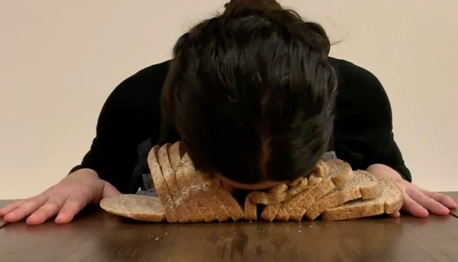
Tra gli eventi già confermati nel programma segnaliamo: “Per un prossimo reale”, la mostra personale di Antonio della Guardia a cura di Vasco Forconi presso la Fondazione Pastificio Cerere; la mostra “SUBVERSIONES" una personale di Estibaliz Sádaba Murguía presso la galleria AlbumArte; l’open studio di Susanne Kessler che presenterà un progetto realizzato con altri artisti provenienti da tutto il mondo; la mostra collettiva dedicata ai temi dell’Agenda 2030 dell’ONU “Rescue it! Artisti in movimento” all’ExGarage; l’incontro online con l’autore Marco Ciccolella che racconterà il progetto “People and Places”; e infine la mostra collettiva “Impudica Mente” della serie (S)exhibitions 2021/2022 ospitata negli spazi di Ospizio Giovani Artisti; la partecipazione delle gallerie Gagosian e Lorcan O’Neill.

ROME ART WEEK & MIAMI NEW MEDIA FESTIVAL
Anche quest’anno si riconferma la collaborazione tra Rome Art Week e il Miami New Media Festival, giunto alla sua 16ª edizione. Nei mesi scorsi è stata lanciata una call rivolta a video artisti che hanno presentato a una giuria di esperti i propri lavori seguendo il tema “New Media Art e la pandemia”. I video selezionati saranno esposti durante la settimana di Rome Art Week, in occasione dell’evento del Miami New Media Festival che si terrà presso una prestigiosa sede espositiva romana. Le opere verranno poi esposte a Miami e nelle altre tappe mondiali del festival.

Rome Art Week è promossa da KOU Associazione culturale per la promozione delle arti visive e si avvale del patrocinio di: MIBACT Ministero dei beni e delle attività culturali e del turismo, Regione Lazio, Roma Capitale Assessorato alla Crescita Cultuale, Sapienza Università di Roma. Partner: Menexa. Media partner: Culturalia.
Le news e gli elenchi dei partecipanti sono in costante aggiornamento e disponibili su www.romeartweek.it

INFORMAZIONI UTILI
Rome Art Week 2021 – sesta Edizione
DOVE: Roma – varie sedi
QUANDO: dal 25 al 30 ottobre 2021
CONTATTI
MAIL: info@romeartweek.com
TEL: +39 06 21128870
SITO: www.romeartweek.com
FACEBOOK: www.facebook.com/romeartweek
INSTAGRAM: www.instagram.com/romeartweek/
TWITTER: www.twitter.com/romeartweek/
VIMEO: www.vimeo.com/romeartweek/

Ideazione e organizzazione
Kou Associazione no-profit per la promozione delle arti visive
SITO: www.kou.net

UFFICIO STAMPA NAZIONALE
CULTURALIA DI NORMA WALTMANN

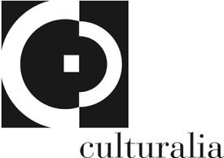

051 6569105 - 392 2527126
info@culturaliart.com | www.culturaliart.com
www.facebook.com/Culturalia | www.instagram.com/culturalia_comunicare_arte
www.linkedin.com/company/culturalia-di-norma-waltmann/

UFFICIO STAMPA RAW
Roberta Melasecca
MAIL: roberta.melasecca@gmail.com
MAIL: press@romeartweek.com
MOB: +39 3494945612

